

**FACULDADE PARAÍSO DO CEARÁ - FAP**

**ADMINISTRAÇÃO DE EMPRESAS**

**Modelo Canvas**

**(Rede Pet)**

**Maria Aline Belo**

**JUAZEIRO DO NORTE – CE**

**-2017-**

**Rede Pet**

**Seu Amigo em boas mãos**

**Maria Aline Belo**

Trabalho de Canvas realizada no Curso de Administração de empresas da Faculdade Paraíso do Ceará – FAP, na disciplina de Tópicos especiais em gestão, como requisito para obtenção de nota.

**Professor orientador:** Piedley Macedo Saraiva

**JUAZEIRO DO NORTE - CE**

**-2017**

**-**

Sumário

**1 Introdução 3**

**2 Descrição da empresa 4**

**2.1 Missão 4**

**2.2 Visão 4**

**2.3 Valores 4**

**2.4 Logo marca 5**

**2.5 Slogan 5**

**3 Pet Shop ( Hakuna Matata) 5**

**4 Cemitério Pet (Sempre ao seu lado) 5**

**4.1 Planos disponíveis 6**

**4.1.1 Plano Convencional 6**

**4.1.2 Plano Plus 7**

**4.1.3 Plano Premium 7**

**4.2 Canvas 8**

**5 Questões 8**

**5.1 Segmento de Clientes 8**

**5.2 Proposta de valor 9**

**5.3 Canais de distribuição 10**

**5.4 Relacionamento com o cliente 10**

**5.5 Atividades chaves 11**

**5.6 Recursos Chave 13**

**5.7 Parceiros Chave 14**

**5.8 Estrutura de custos 14**

**5.9 Fluxo de receitas 15**

**6 Conclusão 16**

# Introdução

Neste projeto nós iremos mostrar através do modelo Cavas a Rede Pet. O Canvas é uma ferramenta **prática**e**versátil** que permite enxergar todos os aspectos fundamentais de um modelo de negócios em apenas uma folha. Ele é composto por nove elementos que, juntos, cobrem as quatro principais áreas de um negócio: clientes, oferta, infraestrutura e viabilidade financeira.

**Os elementos são**: Segmentos de Clientes, Proposta de Valor, Canais, Relacionamento com Clientes, Fontes de Receita, Recursos Principais, Atividades-Chave, Parcerias Principais, Estrutura de Custos.

# Descrição da empresa

Pensando nos nossos melhores amigos a Rede Pet vem com planos completos para auxiliar os donos de animais na hora mais difícil da vida que é se despedir do seu melhor amigo. Como também auxiliarmos com tudo que for possível na vida do pet com todos os nossos serviços do pet shop.

A Rede Pet é composta por Funerária e Cemitério Pet e por Pet Shop. Para que dessa forma todos os nossos clientes tenham facilidades e comodidades.

## Missão

Oferecer aos nossos clientes todo o conforto e segurança ao deixar o seu melhor amigo em nossa responsabilidade.

## Visão

Sermos reconhecidos como a melhor rede de atendimento a animais, através de nossa dedicação e inovação constante.

## Valores

Ética: Sermos transparentes com todos os nossos colaboradores.

Amor: Amarmos igualmente todos os animais atendidos.

Respeito: Respeitarmos os animais independente da sua raça.

Excelência: Na qualidade continua na melhoria de nossos serviços.

## Logo marca

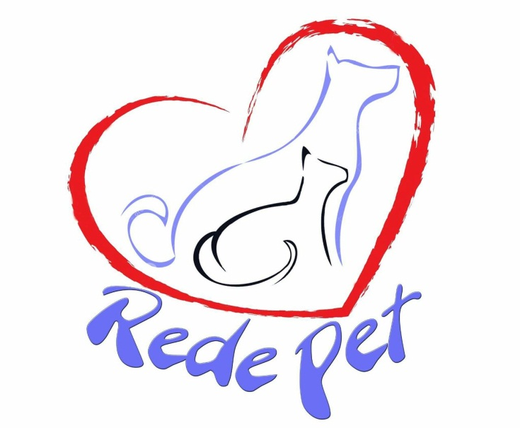

## Slogan

**Seu amigo em boas mãos!**

# Pet Shop ( Hakuna Matata)

Com o intuito de sempre oferecer o melhor aos nossos clientes a Rede Pet também conta com os serviços de um Pet Shop onde os animais terão várias opções de brinquedos, roupas, camas, casinhas. O pet shop abrange todos os tipos de animais domésticos (Cães, gatos e roedores), temos uma infraestrutura de total higiene, responsabilidade e segurança.

O pet Shop também oferece serviços de Banho, Tosa e Vacinação. Além de realizar pequenas consultas. E serviço de acupuntura.

Endereço:

* Rua: São Domingos, n° 60 , Centro , Juazeiro do Norte

# Cemitério Pet (Sempre ao seu lado)

A primeira questão a ser abrangida é: Vai enterrar o seu pet ou prefere que ele seja cremado? Nos da funerária Sempre ao seu lado, queremos sempre auxilia-lo nos momentos mais difíceis da vida.

Perder um amigo muitas vezes pode ser algo estressante em nossas vidas por isso O cemitério pet cuida disso pra você. Pra que nesse momento de pesar você possa ter a certeza de que seu amigo sempre estará em boas mãos.

* Primeira opção: Enterro do animal.

Temos: Enterro em jazido Individual.

(Lápide de identificação do pet e enterro no cemitério)

Enterro em jazido coletivo

(Os animais são sepultados em conjunto com outros pets da mesma espécie)

Observação: Grátis Manutenção.

* Segunda opção:

Temos: Cremação individual;

(O pet é cremado e as cinzas são entregues a seu dono)

Cremação coletiva;

(O pet é cremado com os demais animais e as cinzas não são entregues)

Endereço:

* Avenida Manoel Coelho de Alencar S/N, Betolandia, Juazeiro do Norte.

## Planos disponíveis

### **Plano Convencional**

Translado:

Feito pelo carro da própria funerária e abrange apenas o município de Juazeiro do Norte (O plano cobre o translado de 1 animal).

Disponível:

Caixão de Papelão.

Flores para decoração do caixão.

Enterro coletivo ou cremação coletiva.

Valor: R$ 50,00

### **Plano Plus**

Translado:

Feito pelo carro da própria funerária e abrange os municípios de Juazeiro do Norte, Barbalha e Crato. (O plano cobre o translado de até 2 animais)

Disponível:

Caixão de madeira decorado.

Flores para decoração;

Cartões de condolências (20 unidades)

O cliente pode optar entre cremação coletiva ou enterro coletivo. (As cinzas ficam restritas na empresa).

Desconto de 20% na no Pet Shop Hakuna Matata;

Desconto de 5% nos produtos Pedigree.

Valor: R$ 100,00

### **Plano Premium**

Translado:

É feito por um carro e abrange na região do Cariri: Juazeiro do Norte, Barbalha, Crato, Caririaçu, Missão Velha. (O plano abrange até 05 animais).

Disponível:

Caixão de madeira decorado;

Flores para decoração;

Cartões de condolências (50 unidades);

O cliente pode optar entre cremação individual ou enterro individual.

Desconto de 25% no Pet Shop Hakuna Matata;

Desconto de 20% em diárias no Cãopabana Palace;

Desconto de 10% nos produtos Pedigree.

Valor: R$ 150,00

## Canvas

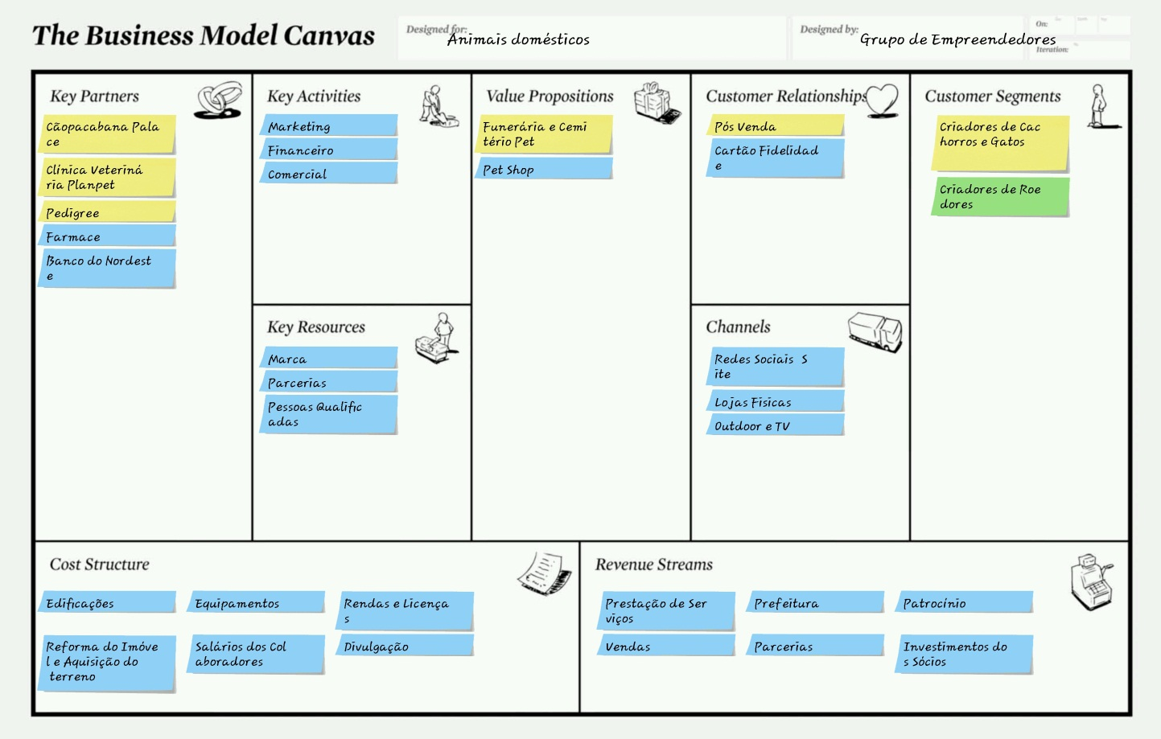

# Questões

## Segmento de Clientes

* **Para quem está se criando valor?**

Para criadores de cachorros gatos e roedores.

* **Quem são nossos clientes mais importantes?**

1° Criadores de cachorros e de gatos

2° Criadores de roedores.

* **O que eles querem?**
* Funerária
* Clínica veterinária
* Pet shop
* Cemitério

## Proposta de valor

* **O que estamos entregando ao cliente?**

Funerária e cemitério Remoção de animais;

Enterro;

Sepultamento;

Cremação;

Pet Shop Medicamentos;

Acupuntura

Brinquedos, roupas, camas, casinhas e caixa transporte;

Banho e Tosa;

Vacina

Carro Pet.

* **Para quem estamos entregando?**

**O que o motiva a comprar de nós?**

* Qualidade nos serviços;
* Total assistência;
* Acupuntura animal;
* Funeral animal;
* Localização privilegiada;
* Pet shop oferecendo serviços veterinários;
* Cemitério animal;
* Rapidez no atendimento.

## Canais de distribuição

* **Por quais canais meus segmentos de clientes serão atingidos?**

TV Outdoors

Radio Lojas Físicas

Redes sociais Site

* **Quais canais possuem melhor custo benefício?**

Redes Sociais

Site

* **Como vou entregar meu produto aos clientes?**

Pet Shop

* Moto Pet e loja Física

Funerária e cemitério

* Através de planos e no escritório da funerária.

## Relacionamento com o cliente

* **Que tipo de relacionamento cada segmento de clientes espera ser estabelecido e mantidos com ele?**
* Banco de dados
* CRM
* Data mining este relacionamento
* **Como vou fazer este relacionamento?**

Pós venda (SMS - Informando novos produtos, serviços e promoções).

Cartão fidelidade- (Consulta grátis).

* **Quais os custos desse relacionamento?**

O investimento realizado nesses sistemas de CRM fica entre R$50 e R$500 mensais.

## Atividades chaves

**Quais as atividades chaves que a proposta de valor precisa?**

* RH
* Marketing
* Financeiro
* Sistemas
* Comercial
* Administração
* **O que eles fazem?**

Administração: controla e geri todos os demais departamentos de modo eficiente e eficaz.

RH: Recrutamento, seleção treinamento dos colaboradores

Marketing: Publicidade, propaganda, manutenção das redes sociais;

Financeiro: Gastos, custos, despesas, salários, investimentos para outros setores, controle de mensalidades.

Comercial: Vendas dos produtos e serviços, análise de concorrência e pesquisa de mercado.

Sistemas: Controle de manutenção do CRM, Data mining, manutenção dos computadores e cadastros dos do wifi.

* **Quais os mais importantes?**

1° Financeiro

2° Administrativo

3° Marketing

4° RH

5° Comercial

6° Sistemas

* **Quais os relacionamentos?**

= Controle do fluxo de receitas, dd custos, despesas e custos.

= Relacionamento com clientes e divulgação.

= Definição dos meios de c Comunicação.

**=** Definição de melhorias internas e melhores condições no mercado.

=Planos de cargos e carreiras

## Recursos Chave

**Quais recursos chave a proposta de valor precisa?**

* Físico

|  |  |  |  |  |
| --- | --- | --- | --- | --- |
| Maquinas | Terrenos | Algodão | Caixão | Acessórios |
| Prédio | Calçados | Caixa transporte | Brinquedos | Gaze |
| Jazido | Remédios | Focinheira | Cadeiras | Esterilizador |
| Cercado | Moveis | Soro | Banheira | Balança |
| Prédios | Urna | Maca | Agulha | Refrigerador |
| Automóveis | Flores | Camas | Computador | Lençóis |
| Telefone | Bancada | Rações | Adereços | Energia e Agua. |

* Humano

|  |  |  |  |
| --- | --- | --- | --- |
| Técnico Veterinário | Gerente | Balconista | Motorista |
| Coveiro | Jardineiro | Cremador | Carpinteiro |
| Telefonista | Analista de Sistemas | Tosador | Auxiliar administrativo |
| Auxiliar Veterinário | Tesoureiro | Administrador | Motoristas |

* Financeiro

|  |
| --- |
| Pet shop R$ 70.250,00 |
| Funerária/ Cemitério R$ 237.400,00 |
| Salários R$ 38.000,00 |
| **Total R$ 345.650,00** |

* Intelectual

|  |
| --- |
| Marca |
| Bases de dados dos clientes |
| Direitos autorais |

## Parceiros Chave

* **Quem são os parceiros Chave?**

Banco do Nordeste

Farmace

Pedigree

Cãopacabana Palace

Clinica Veterinária PlanPet

* **Quais são os fornecedores chave?**

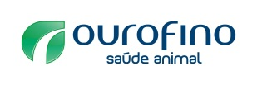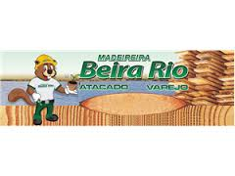Syntec

Madeireira Beira Rio

Ouro Fino Pet

* **Quais recursos chave são adquiridos dos parceiros?**

Divulgação

Patrocínio

Participação em eventos

Materiais

* **Quais as atividades chaves que os parceiros fazem?**

Comercial

Financeiro

Marketing

## Estrutura de custos

* **Quais são os principais custos inerentes ao modelo de negócios?**

**Pet Shop**

|  |
| --- |
| **Investimentos Custos Fixos Custos Variáveis** |
| Reforma do local R$15.000,00 Aluguel R$2.000,00 Divulgação R$2.000,00 |
| Estoque Inicial R$20.000,00 Taxa/ impostos R$1.000,00 |
| Moveis/ equipamentos R$25.000,00 Telefonia R$200,00 |
| Capital de giro R$5.050,00 Salario R$18.000,00 |
| **Total Geral R$ 88.250,00** |

**Funerária / Cemitério**

|  |
| --- |
| **Investimentos Custos Fixos Custos variáveis** |
| Abertura da empresa R$2.000,00 Telefone R$400,00 Paisagismo R$10.000,00 |
| Terreno R$140.000,00 Salários 13.000,00 |
| Registradora R$3.000,00 |
| Edificação R$60.000,00 |
| Equipamentos diversos R$4.000,00 |
| Letreiro R$1.200,00 |
| Mobiliário R$1.800,00 |
| Terraplanagem do terreno R$15.000,00 |
| **Total Geral = R$ 250.400,00** |

* **Quais recursos chave são mais caros?**

1° Financeiro

2° Humano

3° Físico

4° Intelectual

* **Quais atividades chave são mais caras?**

1°Administrativo

2°Financeiro

3°Marketing

## Fluxo de receitas

* **Quais as fontes de receita?**

Parcerias

Patrocínio

Planos da empresa

Prefeitura

Vendas

Prestação de serviços

* **Qual a mais rentável?**

Prestação de serviço

* **Qual valor o seu cliente está disposto a pagar?**

**Planos da Rede Pet**

Plano A R$ 50,00

Plano B R$ 100,00

Plano C R$ 150,00

Gasto Médio por Pessoa no pet Shop com compra de produtos = R$ 500,00

Jazido ou Plano individual + serviço Funerária/ Cemitério = R$ 6.000,00

# Conclusão

Através do CANVAS é possível analisar a real viabilidade de um projeto. E assim demonstrar de forma eficiente, como um modelo de negócio pode se tornar um empreendimento de alto padrão. Analises são feitas criteriosamente para atingir os resultados eficazes. Um modelo visual, criativo e inovador que demonstra uma empresa fazendo com que todos possam identifica-las, onde ela atua.

Após todos os devidos critérios atendidos, a equipe chegou à conclusão de que esse negócio é rentável, embora se precise de colaboração de patrocinadores para elevar o nível da instituição e de bons investimentos financeiros para que a empresa tenha um bom fluxo dentro do seu segmento.

Se de fato a empresa torna-se real, a região designada como CRAJUBAR, teria um novo segmento no mercado animal, onde no Brasil só existe em capitais, que é funerária e cemitérios para animais domésticos, e tem uma demanda sempre crescente. Já em relação ao petshop , teria um diferencial por ter um veterinário no mesmo e uma inovação não existente no cariri em petshops que é acupuntura.